URGENTE

Caracas, 19 de Noviembre 2006 ESPECIAL No. 2 Puntuales
RECOMENDACIONES (2 de una Serie)

12 días de campaña. DENUNCIA –EMOCION

Esta campaña electoral de Manuel Rosales (AD-Copei y sus derivados) se me parece mucho a la de Lorenzo Fernández (Copei-1973). La dupla Emoción- Miedo explotó en los 30 días finales el comando de Lorenzo Fernández quien encabezó actos públicos muy nutridos entre ellos uno que se denominó “el mitin cruzado” (Av. Bolívar con Av. Fuerzas Armadas). Se vendió a C.A. Pérez como “policía-represor” y se “emocionó” la calle con el mismo lema de Rosales: ¡avalancha! (se mostraban encuestas de asesores estadounidenses). Los jefes de campaña eran Oswaldo Álvarez Paz, Eduardo Fernández, Rafael Salvatierra, Oscar Yánez (entonces Jefe de la OCI) y en la parte de opinión pública, Luis Mariano Fernández. LORENZO FERNÁNDEZ como MANUEL ROSALES muy limitados en cuanto a oratoria, poco emocionaba a sus seguidores. ¿Resultado?. Triunfo contundente de Carlos Andrés Pérez con sus lemas: ¡Ese hombre si camina! y ¡Gracias a ti!...

EMOCION – MIEDO. Hoy, en esta recta final, el comando de campaña de MANUEL ROSALES está procediendo exactamente igual a LORENZO FERNÁNDEZ. (Emoción: ¡Atrévete...Avalancha de votos - Vamos a ganar!) y, como contrapartida, explota el factor MIEDO-TEMOR-TERROR ( Tienes dos caminos: Angustia-Tranquilidad- Atrévete a elegir ). El mensaje de MANUEL ROSALES poco importa. Igual se procedió en la campaña de Lorenzo Fernández.

El resultado no dejará duda el 3D: HUGO CHAVEZ, contundente, pero – en mi criterio – debemos fortalecer el factor EMOCION (¡Marea roja rojita!- ¡Anótate a ganador!) y potenciar la DENUNCIA- RECHAZO ( ¡No volverán! ).
Me explico: con la campaña, muy buena, del CNE, los electores están muy claros en torno a la forma sencilla de votar, no habrá lugar a equivocaciones, pronostico un descenso muy sustancial de los votos nulos (quien lo haga es porque actúa conscientemente).En consecuencia – en mi criterio – hay que resumir en una sola pieza promocional la EMOCION POR EL TRIUNFO (votar bien) Y LA DENUNCIA ( razones por las cuales ¡no volverán! los golpistas). Naturalmente: promocionar la eficiencia del CNE.
En mi oficina le dimos forma a la idea: ¡Anótate a ganador!/ ¡No te vayas en blanco! ( Este último lema se puede sustituir por el ( ¡ No volverán! ).
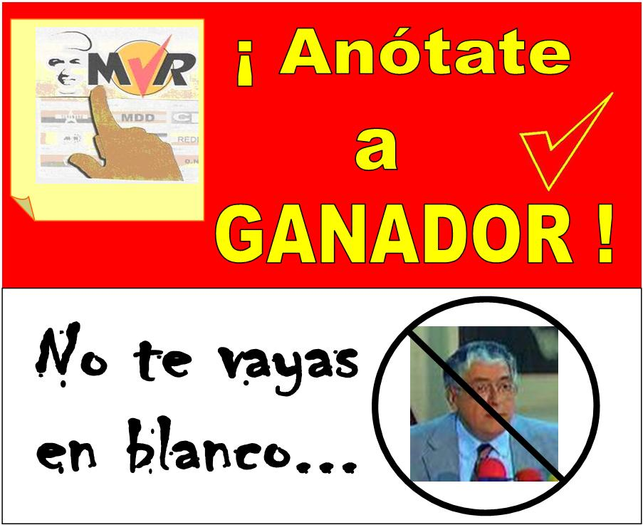

Otro aviso podría ser:


Repito: el lema ¡ No te vayas en blanco! Se podría cambiar por uno que refuerce la DENUNCIA-RECHAZO: Por nuestras Misiones: ¡No volverán!... (Ilustrar con Carmona Estanga, Rafael Poleo, Patricia Poleo, Carlos Ortega, C.A. Pérez, etc).
Seguiré con la parte 3.

Amigo, Freddy Baptista

